|  |  |  |  |  |  |  |  |  |  |  |  |  |  |  |  |  |  |  |  |
| --- | --- | --- | --- | --- | --- | --- | --- | --- | --- | --- | --- | --- | --- | --- | --- | --- | --- | --- | --- |
| Министерство науки и высшего образования  Федеральное государственное бюджетное учреждение науки  Институт ядерной физики им. Г. И. Будкера  Сибирского отделения Российской академии наук | | | | | | | | | | | | | | | | | | | |
| УДК 53.072.8 | | | | | | | | |  |  | | | | | | | | | |
| Согласовано Научный руководитель | | | | | | | | | Утверждаю Начальник отдела аспирантуры ИЯФ СО РАН | | | | | | | | | |
|  | | | |  | А. Е. Левичев | | | |  | | | | |  | С. В. Полосаткин | | | |
| « |  | » |  | | | | 2023 г. | | « |  | | » |  | | | 2023 г. | |
|  | | | | | | | | | | | | | | | | | | | |
| Отчёт  о научно-исследовательской работе | | | | | | | | | | | | | | | | | | | |
|  | | | | | | | | | | | | | | | | | | | |
| по теме: ИССЛЕДОВАНИЕ ПРОЦЕССА ФОРМИРОВАНИЯ  ЭЛЕКТРОННОГО ПУЧКА ДЛЯ ПОЛУЧЕНИЯ ПОЗИТРОНОВ  СУПЕР C-TAU ФАБРИКИ | | | | | | | | | | | | | | | | | | | |
| (За III семестр обучения в аспирантуре) | | | | | | | | | | | | | | | | | | | |
| Специальность 01.04.20 Физика пучков заряженных частиц и  ускорительная техника | | | | | | | | | | | | | | | | | | | |
|  | | | | | | | | | | | | | | | | | | | |
| Аспирант | | | | | |  | |  | | | |  | К. А. Гришина | | | | |  |
|  | | | | | | | | | | | | | | | | | | | |
| Новосибирск 2023 | | | | | | | | | | | | | | | | | | | |

**Оглавление**

Введение 3

Ускоряющие структуры для линейных ускорителей 5

Структуры с постоянным импедансом 6

Структуры с постоянным градиентом 9

Заключение 14

Список использованных источников 15

# **Введение**

В настоящее время в ускорительной технике, как правило, используются 4 класса ускоряющих структур:

* структуры на бегущей волне с постоянным импедансом
* структуры на бегущей волне с постоянным градиентом
* структуры на стоячей волне с последовательной связью
* структуры на стоячей волне с параллельной связью

Каждая из этих структур имеет свои особенности. С точки зрения работы с большими токами и КПД передачи мощности от генератора в пучок менее выгодной является структура на стоячей волне с параллельной связью. Это связано с наличием двух видов связи: между возбуждающим резонатором и подводящим волноводом, а также между возбуждающим и ускоряющими резонаторами. Ускоряющие структуры на бегущей волне могут обладать очень высокими КПД, но для этого требуются практически нереализуемые значения шунтового сопротивления. В области КПД менее 80 % ускоряющая структура с постоянным градиентом обладает меньшим значением шунтового сопротивления по сравнению со структурой с постоянным импедансом.

Для любой ускоряющей структуры максимальное значение КПД передачи мощности от генератора в пучок будет при значении тока пучка, равном половине критического тока. Энергия, которую приобретет такой пучок, равна половине энергии без учета нагрузки током ускоряющего поля

$U_{m}={U_{0}}/2$,

где $U_{0}$— энергия пучка [эВ] без учета его тока.

Зная критический ток ускоряющей структуры и энергию, которую пучок может приобрести при нулевом токе, можно определить максимальное значение КПД передачи мощности от генератора в пучок для каждого типа структур. Как правило, для ускорителей энергия пучка и мощность генератора являются величинами заданными. Но существует еще одна величина, которая может быть также критерием эффективности структуры, как и передача мощности в пучок – это эффективное шунтовое сопротивление ускоряющей структуры, нормированное на длину $R_{sh}$ [Ом/м]. Чем больше КПД при меньшем уровне шунтового сопротивления, тем выгодней ускоряющая структура может быть для изготовления. Данная величина характеризуется электромагнитными и геометрическими свойствами ускоряющей структуры. Чем шунтовое сопротивление выше, тем тяжелее может быть структура в реализации из-за увеличения сложности геометрии.

# **Ускоряющие структуры для линейных ускорителей**

# Одной из наиболее распространённых ускоряющих структур в мире для линейных ускорителей с большой энергией является ускоряющая структура на основе диафрагмированного волновода на бегущей волне. Данная структура представляется собой цилиндрический волновод, работающий на временной моде колебания E01. Для замедления фазовой скорости в таком волноводе используется набор диафрагм, которые располагаются относительно друг друга с постоянным периодом $d$ и образующие таким образом ускоряющие ячейки. Благодаря периодичности в цилиндрическом волноводе появляется набор пространственных гармоник, каждая из которых обладает своим волновым числом и, соответственно, своей фазовой скоростью. В итоге частица, пролетая через такой диафрагмированный волновод, взаимодействует с той пространственной гармоникой, фазовая скорость которой совпадает со скоростью частицы. Если речь идет об ускорении ультрарелятивистских частиц, то можно считать, что их скорость близка к скорости света, а значит фазовая скорость ускоряющей волны также должна быть близка к скорости света.

Получаемые таким образом структуры делятся на структуры с постоянным импедансом и постоянным градиентом. Первые, кроме постоянного периода $d$, имеют постоянные поперечные размеры ускоряющих ячеек. В этом случае групповая скорость волны является постоянной, а значит омические потери вдоль структуры так же постоянны. В итоге распределение амплитуды ускоряемого поля вдоль структуры спадает как $e^{-αz}$, где $α$– коэффициент затухания, $z$– продольная координата. Если поперечные размеры ускоряющих ячеек менять вдоль ускоряющей структуры, то групповая скорость не будет постоянной, но можно сделать постоянным распределение ускоряющего поля. В этом случае речь идет о структуре с постоянным градиентом. С точки зрения фазовой скорости данные структуры идентичны между собой. Так же структуры незначительно отличаются друг от друга по градиенту набираемой энергии и эффективности.

# **Структуры с постоянным импедансом**

Амплитуда электромагнитного поля, распространяющегося по волноводу, затухает с коэффициентом затухания α ($E\sim e^{-αz}*e^{(ωt-βz)}$. Поскольку мощность пропорциональна амплитуде в квадрате ($P\sim e^{-2αz}$), то она затухает с коэффициентом затухания 2α. Ускоряющие структуры, у которых α = const вдоль всей структуры называются структурами с постоянным импедансом (CZ). Так как для CZ-структуры α = const, то для них и групповая скорость $V_{гр}=const=L/{T_{f}}$, здесь L – длина структуры, а $T_{f}=L/{V_{гр}}$– время заполнения ускоряющей структуры. Самым распространенным примером CZ-структуры является диафрагмированный волновод с постоянной геометрией ячеек (см. рис. 1).

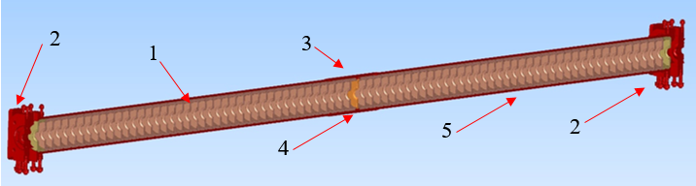

**Рисунок 1.** Ускоряющая структура типа диафрагмированный волновод:

1 – резонатор (регулярная ускоряющая ячейка), 2 – трансформатор типа волны, 3 – переходная ускоряющая ячейка, 4 – соединительная диафрагма, 5 – рубашка охлаждения

На рисунке 2 показана ускоряющая структура, изготовленная для линейного ускорителя ЦКП «СКИФ».

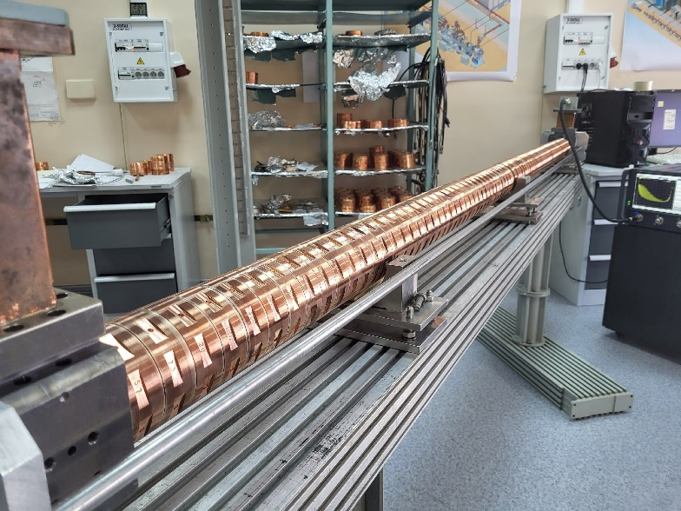

**Рисунок 2.** Ускоряющая структура для линейного ускорителя ЦКП «СКИФ», изготовленная в ИЯФ СО РАН

Для структуры с постоянным импедансом распределение амплитуды ускоряющей гармоники для продольной оси структуры

$$E\left(z, t\right)=E_{0}\left(t-\frac{z}{v_{гр}}\right)e^{-αz},$$

где $E_{0}\left(t\right)=E\left(0,t\right)-$ амплитуда ускоряющего электрического поля на входе в ускоряющую структуру.

Если в структуру подается постоянная мощность ${P\left(z=0, t\right)=P}_{0}=const$, то распределение мощности вдоль структуры выражается следующим образом

$${P\left(z\right)=P}_{0}*exp\left(-\frac{2}{τ_{0}}*\frac{z}{v_{гр}}\right)=P_{0}*\exp\left(-2αz\right),$$

где постоянная времени ускоряющей структуры $τ_{0}=\frac{2Q_{0}}{ω}$, $Q_{0}-$ волновая добротность.

Распределение ускоряющего электрического поля

$$E\left(z\right)=E_{0}*exp\left(-αz\right),$$

где $E_{0}=\sqrt{2αR_{sh}P_{0}}$.

Заряженная частица, пролетая ускоряющую структуру длины L с постоянным импедансом будет приобретать полный потенциал

$$U\left(L\right)=U_{0}*\frac{1-\exp\left(-τ\right)}{\sqrt{τ}},$$

где $U_{0}=\sqrt{2P_{0}R_{sh}L}=E_{0}L\sqrt{{τ_{0}}/{T_{f}}},$ параметр $τ={T_{f}}/{τ_{0}}-$ постоянная затухания структуры.

Для нахождения максимума набираемой пучком энергии необходимо решить дифференциальное уравнение

$$\frac{∂}{∂τ}\frac{1-\exp\left(-τ\right)}{\sqrt{τ}}=0$$

или

$$\exp\left(τ\right)=1+2τ$$

Решением является $τ$ = 1.256, максимальное значение приобретаемого пучком потенциала равно $U=0.638U_{0}$

Также для характеристики ускоряющих структур используют понятие КПД – отношение энергии, запасенной в структуре после окончания ВЧ импульса к полной энергии в импульсе, которая поступила от генератора. В случае $τ$ = 1.256, КПД = 36 %, остальное уходит в тепло. При этом уменьшение ускоряющего поля от входа к нагрузке составляет 3.6 раз.

При $τ$ = 0.5, имеем КПД = 63 % и меньшую неоднородность поля (уменьшение ускоряющего поля от входа к нагрузке составляет 2.5 раз. Но в этом случае получается недобор по энергии $U(при 0.5)=0.556U_{0}$ (недобор $\sim 13 \%)$

# **Структуры с постоянным градиентом**

Ускоряющие структуры представляют собой набор ускоряющих ячеек (см. рис. 3), и если ячейки имеют одинаковую геометрию, то такие структуры называются регулярными. Ускоряющее электрическое поле в регулярных структурах не постоянное, оно спадает из-за оммических потерь.

$$E\left(z\right)=E_{0}e^{\left(-αz\right)}$$

$$E_{0}=\sqrt{2αR_{sh}P_{0}}$$

где $α-$ коэффициент затухания поля, $R_{sh}-$ шунтовое сопротивление, $P_{0}-$ мощность, поступаемая на вход структуры.

**Рисунок 3.** Регулярная ускоряющая структура типа диафрагмированный волновод: 1 – регулярная ускоряющая ячейка, 2 – трансформатор типа волны, 3 – переходная ускоряющая ячейка, 4 – соединительная диафрагма, 5 – рубашка охлаждения.

Если сделать ускоряющую секцию, ячейки которой будет иметь разную геометрию, то мощность будет проходить от ячейки к ячейке по-разному, и можно регулировать коэффициент затухания поля и количество мощности, которое проходит по структуре. Таким образом можно отрегулировать амплитуду поля в каждой ячейке и сделать ускоряющее электрическое поле постоянным, такие структуры называются – структуры с постоянным градиентом.

Амплитуда $E_{0}$ пропорциональна коэффициенту затухания $α$, шунтовому сопротивлению $R_{sh}$ и мощности $P_{0}$

$$E(z)=\sqrt{2α(z)R_{sh}(z)P_{0}(z)}$$

Построим график зависимости амплитуды ускоряющего поля вдоль продольной оси для структуры с постоянным импедансом. Видно, что амплитуда поля падает.

**Рисунок 4.** График зависимости амплитуды ускоряющего поля от продольной координаты.

В структурах, состоящих из диафрагмированного волновода, элементом связи является отверстие, расположенное в центре диафрагмы. Связь происходит по электрическому полю. Если необходимо увеличить полосу пропускания, то можно увеличить отверстие связи, но это приведет к уменьшению шунтового сопротивления и, следовательно, к уменьшению градиента набора энергии.

Коэффициент затухания связан с диаметром отверстия связи ускоряющей ячейки (см. рис. 5), $k-$ коэффициент пропорциональности

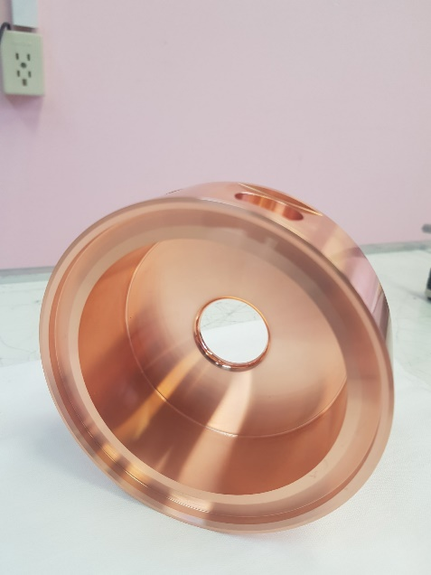

*a*

a

б

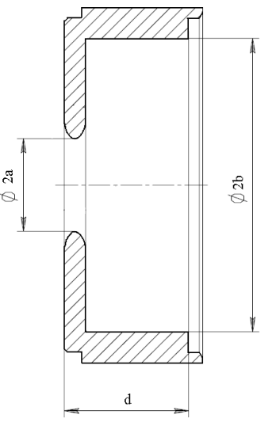

**Рисунок 5.** а – фотография ускоряющей ячейки, изготовленной в ИЯФ СО РАН; б – чертеж (вид сбоку) ускоряющей ячейки (*а-*диаметр отверстия связи, *б-*внутреннийдиаметр ячейки.

Изменением отверстия связи можно сделать так, чтобы коэффициент затухания $α\left(z\right)$ изменялся вдоль структуры обратно пропорционально СВЧ мощности $P\left(z\right)$, то есть $α\left(z\right)∙P\left(z\right)=const$, то в такой структуре амплитуда ускоряющей гармоники будет постоянна вдоль всей структуры $E\left(z\right)=E_{0}=const$.

Ускоряющие структуры с постоянным градиентом представляют собой набор ускоряющих ячеек, у которых отверстие связи уменьшается от первой ячейки к последней. Тогда коэффициент затухания в первой ячейке

$α_{0}=k∙{a_{0}}^{-4}$

В структуре с постоянным градиентом $\frac{dP_{z}}{dz}=-2α_{0}P_{0}$, то мощность в структуре на длине L:

$$P_{L}=P_{0}\left(1-2α_{0}L\right)$$

Для определения мощности в структуре с постоянным градиентом рассмотрим два случая:

1. Частный случай, когда $α∙P=const$, тогда $P(z)=P_{0}-2α_{0}P_{0}z$
2. В общем виде, когда есть зависимость $α\left(z\right)$, тогда мощность в структуре

$$\int{\frac{dP}{dz}}=\int{-2α(z)P}dz$$

$$lnP=C+\int_{0}^{z}{-2α\left(ζ\right)dζ}$$

$$P(z)=P_{0}∙exp\left\{-2\int_{0}^{z}{α\left(ζ\right)dζ}\right\}$$

Следовательно, амплитуда ускоряющего поля в структуре с постоянным градиентом

$E(z)=\sqrt{2α(z)R_{sh}P_{0}∙exp\left\{-2\int_{0}^{z}{α\left(ζ\right)dζ}\right\}}$ (1)

Для определения коэффициента затухания запишем:

$$α=k∙a^{-4}$$

$$α_{0}=k∙{a_{0}}^{-4}$$

тогда $α=α_{0}∙\frac{{a_{0}}^{4}}{a^{4}}=\frac{α_{0}}{{\left(a/{a_{0}}\right)}^{4}}$ (2)

Для определения диаметра отверстия связи запишем формулу определения мощности:

$$P(z)=P_{0}-\frac{z}{L}(P_{0}-P_{L})$$

Так как $α(z)∙P(z)=const$, то

$$α=\frac{Const}{P_{0}-\frac{z}{L}(P_{0}-P_{L})}$$

С учетом формулы для коэффициента затухания диаметр отверстия связи равен

$a={\left(P_{0}-\frac{z}{L}(P_{0}-P_{L})\right)}^{0.25}$ (3)

Используя выражения (1), (2) И (3) построим график зависимости амплитуды ускоряющего поля от продольной координаты для структуры длиной 1.5 метра.

**Рисунок 6.** График зависимости амплитуды ускоряющего поля от продольной координаты.

Из графика видно, что амплитуда поля остается практически постоянной на всей длине структуры. Амплитуда уменьшается меньше, чем на 1 %. Данный результат удалось получить при следующих размерах ускоряющей ячейки. На рисунке 7 представлен чертеж ускоряющей ячейки.

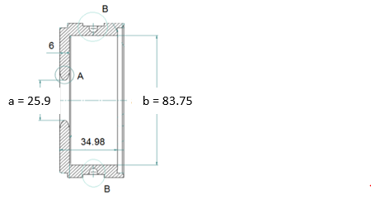

**Рисунок 7.** Чертеж ускоряющей ячейки структуры с постоянным импедансом.

В программе CST Studio был выполнен расчет частот , и в результате при начальном значении диаметра отверстия связи $a_{нач}=25.9$ мм, частота $f_{нач}=2857.9$ МГц. Для выполнения условия 𝛼(𝑧)∙𝑃(𝑧)=𝑐𝑜𝑛𝑠𝑡, диаметр отверстия связи планомерно уменьшался до $a_{кон}=23.47$ мм. При этом новой геометрии структуры рабочая частота получилась $f_{кон}=2836.8$ МГц. Такая частота является очень низкой и работать на этой частоте будет невозможно. Для повышения рабочей частоты можно уменьшить диаметр ускоряющей ячейки на 1 мм. Тогда рабочая частота $f_{кон}(при b=82.75)=2859$ МГц.

# **Заключение**

Таким образом, для того, чтобы добиться постоянного поля в ускоряющей структуре, ускоряющие ячейки должны иметь переменный диаметр отверстия связи. В случае, если диаметр отверстия первой ячейки равен 3 см, то диаметр последующих должен уменьшаться с равным шагом до 2,14 см. При изменении отверстия связи будет меняться рабочая частота ячеек. Для того, чтобы частота оставалась постоянной нужно вместе с изменением отверстия связи менять и внутренний диаметр ячеек.

Для нахождения оптимальной геометрии необходимо продолжить расчет и моделирование.

**Список использованных источников**

1. Дронова Е. В., Левичева А. Е., Андрианов А. В. Анализ передачи мощности от генератора в пучок для ускоряющих структур разных типов //письма в журнал физика элементарных частиц и атомного ядра Учредители: Объединенный институт ядерных исследований. – 2021. – Т. 18. – №. 5. – С. 492-501.
2. Милованов О. С., Собенин Н. П. Техника сверхвысоких частот. – Атомиздат, 1980.
3. Левичев А. Е., Павлов В. М. Линейные СВЧ-ускорители. – 2015.
4. J. Wang, “RF Properties of Periodic Accelerating Structures for Linear Colliders”, slacreport-339, July 1989.
5. Каминский В. И., Куцаев С. В. Критерии выбора ускоряющей структуры линейных ускорителей электронов для целей инспекции //Ядерная физика и инжиниринг. – 2011. – Т. 2. – №. 2. – С. 154-158.
6. Kang Y. W., Matthews P. J., Kustom R. L. A constant gradient planar accelerating structure for linac use //Proceedings Particle Accelerator Conference. – IEEE, 1995. – Т. 1. – С. 643-645.